世锦赛-汇丰冠军赛麦克罗伊零失误领先
世锦赛, 李昊桐, 罗里-麦克罗伊, 赞德-谢奥菲勒, 路易斯-乌修仁
李昊桐滑落至并列15名

2019年11月2日
“北爱尔兰天王”罗里-麦克罗伊（Rory McIlroy）在红字满屏的一天中，稳定发挥，于上海佘山国际高尔夫俱乐部抓到5只小鸟，连续第三天打出67杆，取得2019世锦赛-汇丰冠军赛54洞领先，星期天将争取本年度第四场胜利以及个人第三个世界高尔夫锦标赛冠军。
麦克罗伊星期六的开局并不差，他在二号洞五杆洞抓到3英尺死鸟，在六号洞推入12英尺小鸟推，但相对其他选手而言，稍感慢热。但后续当其他选手于后九洞纷纷失误时，却稳如泰山，于14号洞和18号洞两个五杆洞抓到小鸟，三轮交出201杆（67-67-67），低于标准杆15杆，领先英国公开赛前冠军路易斯-乌修仁（Louis Oosthuizen）1杆。
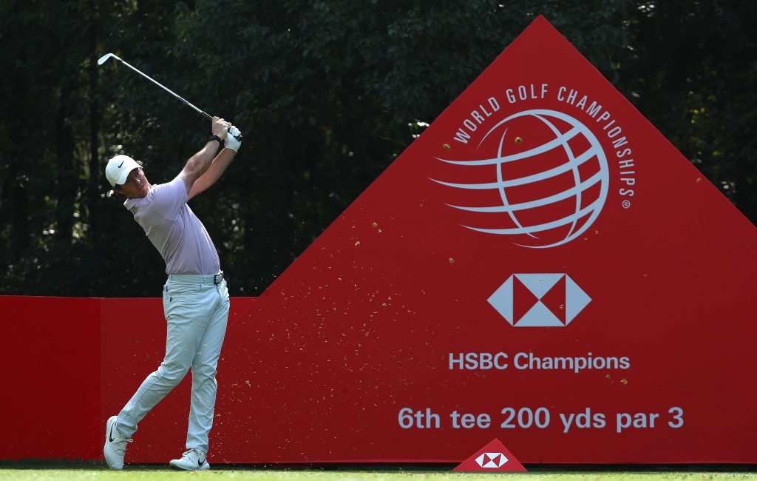“我看了八号洞果岭后方的领先榜，我看到-13杆、-12杆、-12杆、-12杆、-11杆，那个时候领先榜真的很拥挤。我感觉每个人都火热开局，李昊桐开了好头，亚当-斯科特（Adam Scott）、任成宰（Sungjae Im）、赞德-谢奥菲勒（Xander Schauffele）、马修-菲茨帕特里克（Matthew Fitzpatrick）也开了好头，我8个洞打出低于标准杆2杆，的确好像启动慢了，”麦克罗伊说，“可是后九洞真的很难，而且走走停停，真的很不好打。选手们都在那里挣扎，我却做到了我需要做到的事情，我抓到小鸟，没有丢杆，这非常好。”
麦克罗伊本赛季已经三次夺冠，并且第二次捧起联邦快递杯，目前世界排名第二位。他希望明天采取积极进攻的策略：“我要像今年早些时候加拿大夺冠时那样，从一开始就加油向前冲。我明天准备那么做。”
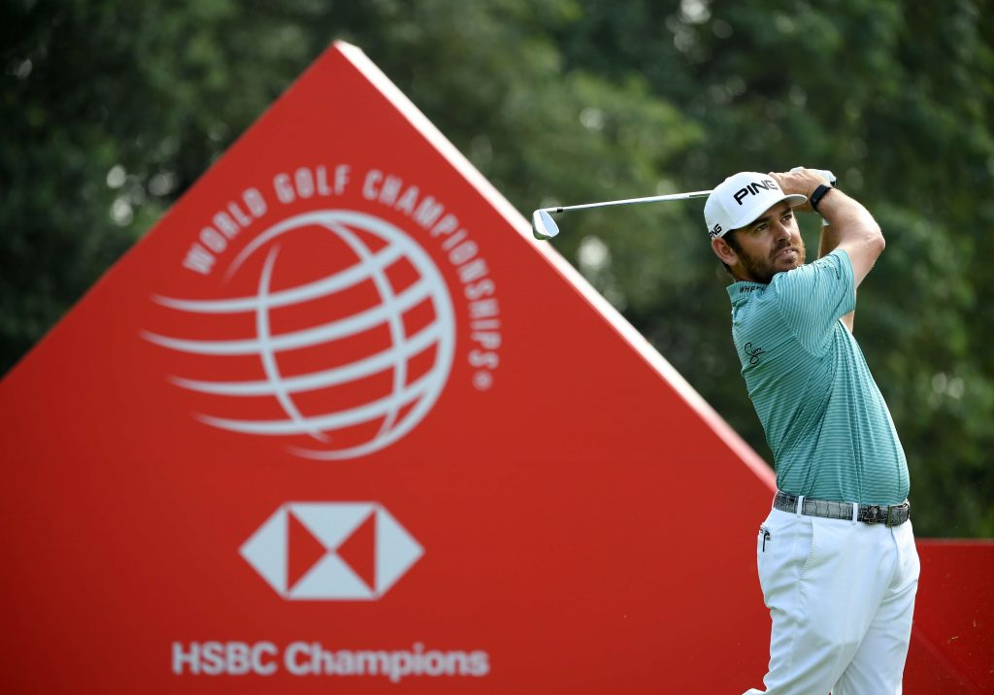 路易斯-乌修仁今天在前五洞连续抓到5只小鸟，虽然也出现一些错误，可是打出了65杆，他以202杆（68-69-65），低于标准杆14杆，单独位于第二位。
赞德-谢奥菲勒仍旧有机会成为赛事历史上第一个蝉联汇丰冠军赛桂冠的选手。他在最后3个洞连续抓到3只小鸟，打出68杆，与36洞领先者马修-菲茨帕特里克（Matthew Fitzpatrick，70杆）并列位于第三位，成绩为203杆，低于标准杆13杆，只是落后2杆而已。
“中国一哥”李昊桐的比赛一开始让球迷看得血脉偾张，可是到最后就让人心痛不已。李昊桐开局火爆，在前六个洞抓到5只小鸟，一度处于领先位置，可是八号洞，五杆洞在长草中切空了一杆之后就一路下滑。他在最后11个洞打出高于标准杆7杆，本轮74杆，三轮210杆（64-72-74），低于标准杆6杆，并列位于15位。
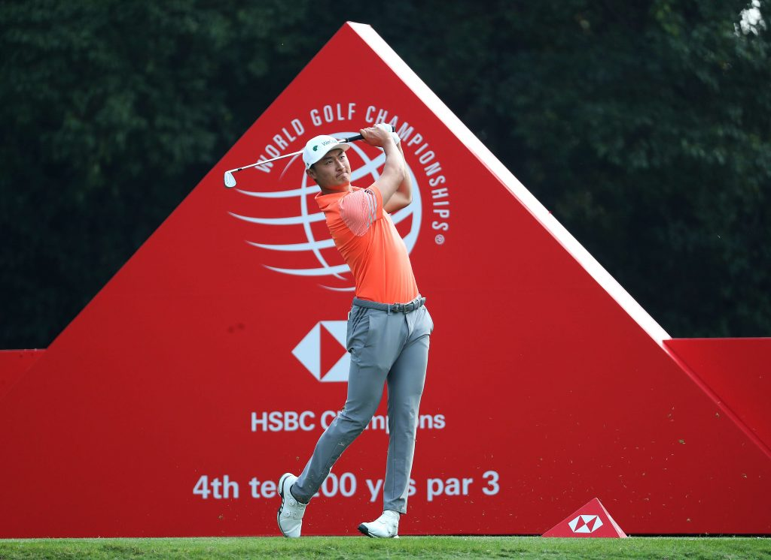
作为本年度最后一场世界高尔夫锦标赛，世锦赛-汇丰冠军赛今年的奖金再次上涨，增加到1025万美元，为全球奖金最高的赛事之一。最后一轮，麦克罗伊将与同样拥有漂亮挥杆的路易斯-乌修仁一组比拼，势必带来一场令人期待的王者之战。届时相信会让现场或屏幕前的观众们都拥有难以忘怀的精彩观赛体验。

